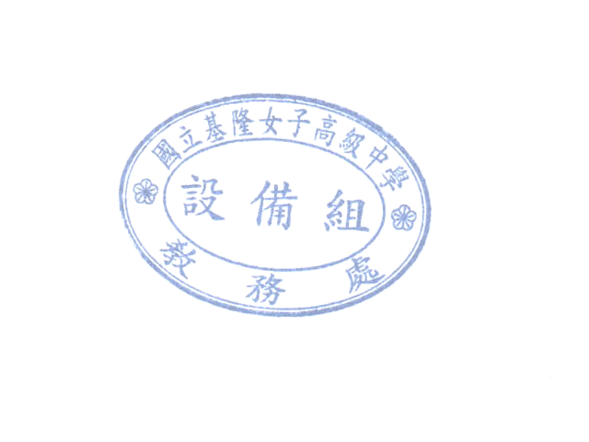
基隆女中112學年度第2學期高一教科書驗書單
驗書注意事項：
一、驗書對象：如果學生已持有本校112第2學期將使用之教科書，可持驗書單及該教科書至設備組辦理驗書，檢驗通過後，將在註冊單書籍費中予以減除該項目。並請在發書時勿重複領取該書。
二、驗書時間：112年1月4~5日（週一~週二）上午09:00～12:00。
三、地點：科學館一樓設備組
四、驗書需帶：1.待驗的課本含配套
2.資料填寫完整的「驗書單」驗書單有需要請至女中首頁/行政單位/教務處/設備組/教科用書/高一二三驗書單.doc 列印使用。
五、補充說明：教科書之學生價，為買課本送配套之價格。如僅驗退課本，單獨購買配套(習作、講義、考卷及隨身讀等)，則為該配套用書各本定價打七折之加總，依此故，建議若無配套，請勿驗退課本。

班級： 座號： 姓名： 電話：
項次 | 學生自行打勾 | 驗書成功，設備組證明蓋章 | 書名 | 冊次 | 出版社 | 編著者 | 執照  號碼 | 版本 | 備註
1 |  |  | 數學 | 第二冊 | 龍騰文化 | 許志農等5位 | 普審字第108104 | 再版 | 高一
2 |  |  | 語文領域國文 | 第二冊 | 翰林出版 | 宋隆發(宋裕)等26位 | 普審字第108106 | 再版 | 高一
3 |  |  | 語文領域英文 | 第二冊 | 龍騰文化 | 林秀春等18位 | 普審字第108121 | 再版 | 高一
4 |  |  | 社會領域歷史 | 第二冊 | 龍騰文化 | 陳登武等5位 | 普審字第108129 | 再版 | 高一
5 |  |  | 社會領域地理 | 第二冊 | 翰林出版 | 賴進貴等11位 | 普審字第108142 | 再版 | 高一
6 |  |  | 自然科學領域物理 | 全一冊 | 三民書局 | 高文芳等5位 | 普審字第108061 | 再版 | 高一單
7 |  |  | 自然科學領域化學 | 全一冊 | 龍騰文化 | 張煥宗等9位 | 普審字第108021 | 再版 | 高一雙
8 |  |  | 自然科學領域生物 | 全一冊 | 泰宇出版 | 張永達等8位 | 普審字第108037 | 再版 | 高一雙
9 |  |  | 自然科學領域地球科學 | 全一冊 | 泰宇出版 | 游鎮烽等12位 | 普審字第108009 | 再版 | 高一單
10 |  |  | 健康與體育領域體育 | 第二冊 | 育達文化 | 方進隆等16位 | 普審字第108115 | 初版 | 高一
11 |  |  | 科技領域生活科技 | 全一冊 | 育達文化 | 黃士淵等3位 | 普審字第108010 | 再版 | 高一雙.315
12 |  |  | 科技領域資訊科技 | 全一冊 | 育達文化 | 蔡介銘 | 普審字第112009 | 初版 | 高一單.315

基隆女中112學年度第2學期高二教科書驗書單
驗書注意事項：
一、驗書對象：如果學生已持有本校112第2學期將使用之教科書，可持驗書單及該教科書至設備組辦理驗書，檢驗通過後，將在註冊單書籍費中予以減除該項目。並請在發書時勿重複領取該書。
二、驗書時間：112年1月4~5日（週一~週二）上午09:00～12:00。
三、地點：科學館一樓設備組
四、驗書需帶：1.待驗的課本含配套2.資料填寫完整的「驗書單」驗書單有需要請至女中首頁/行政單位/教務處/設備組/教科用書/高一二三驗書單.doc 列印使用。
五、補充說明：教科書之學生價，為買課本送配套之價格。如僅驗退課本，單獨購買配套(習作、講義、考卷及隨身讀等)，則為該配套用書各本定價打七折之加總，依此故，建議若無配套，請勿驗退課本。

班級： 座號： 姓名： 電話：
項次 | 學生自行打勾 | 驗書成功，設備組證明蓋章 | 書名 | 冊次 | 出版社 | 編著者 | 執照號碼 | 版本 | 備註
1 |  |  | 數學A | 第四冊 | 翰林出版 | 游森棚等6位 | 普審字第109116 | 再版 | 高二文A.理生數
2 |  |  | 數學B | 第四冊 | 翰林出版 | 游森棚等6位 | 普審字第109117 | 再版 | 高二文B
3 |  |  | 語文領域國文 | 第四冊 | 龍騰文化 | 謝佩芬等18位 | 普審字第109110 | 再版 | 高二
4 |  |  | 語文領域英文 | 第四冊 | 龍騰文化 | 林秀春等17位 | 普審字第109109 | 再版 | 高二
5 |  |  | 選修歷史Ⅲ探究與實作 | 全一冊 | 龍騰文化 | 黃春木等 | 經課發會通過 | 初版 | 高二文商
6 |  |  | 社會領域地理 | 第三冊 | 龍騰文化 | 林聖欽等13位 | 普審字第109074 | 再版 | 高二
7 |  |  | 社會領域公民與社會 | 第三冊 | 南一書局 | 鄧毓浩等5位 | 普審字第109069 | 再版 | 高二文商
8 |  |  | 自然科學領域選修物理Ⅱ | 全一冊 | 翰林出版 | 姚珩等6位 | 普審字第109038 | 再版 | 高二理生數
9 |  |  | 自然科學領域選修化學Ⅱ | 全一冊 | 泰宇出版 | 張一知等6位 | 普審字第108139 | 再版 | 高二理生
10 |  |  | 自然科學領域選修生物Ⅱ | 全一冊 | 龍騰文化 | 陳俊宏等10位 | 普審字第109060 | 再版 | 高二生數
11 |  |  | 健康與體育領域體育 | 第四冊 | 育達文化 | 方進隆等15位 | 普審字第109090 | 初版 | 高二
12 |  |  | 健康與體育領域健康與護理 | 全一冊(下) | 泰宇出版 | 陳玉雯等3位 | 普審字第109054 | 再版 | 高二、313.315

基隆女中112學年度第2學期高三教科書驗書單
驗書注意事項：
一、驗書對象：如果學生已持有本校112第2學期將使用之教科書，可持驗書單及該教科書至設備組辦理驗書，檢驗通過後，將在註冊單書籍費中予以減除該項目。並請在發書時勿重複領取該書。
二、驗書時間：112年1月4~5日（週一~週二）上午09:00～12:00。
三、地點：科學館一樓設備組
四、驗書需帶：1.待驗的課本含配套2.資料填寫完整的「驗書單」驗書單有需要請至女中首頁/行政單位/教務處/設備組/教科用書/高一二三驗書單.doc 列印使用。
五、補充說明：教科書之學生價，為買課本送配套之價格。如僅驗退課本，單獨購買配套(習作、講義、考卷及隨身讀等)，則為該配套用書各本定價打七折之加總，依此故，建議若無配套，請勿驗退課本。

班級： 座號： 姓名： 電話：
項次 | 學生自行打勾 | 驗書成功，設備組證明蓋章 | 書名 | 冊次 | 出版社 | 編著者 | 執照號碼 | 備註
1 |  |  | 選修數學(甲版) | 第五冊 | 龍騰文化 | 許志農等5位 | 普審字第110014 | 高三理生數
2 |  |  | 選修數學(乙版) | 第五冊 | 龍騰文化 | 許志農等5位 | 普審字第110015 | 高三文商
3 |  |  | 社會領域選修歷史Ⅱ | 全一冊 | 龍騰文化 | 郭文華等8位 | 普審字第110075 | 高三文商
4 |  |  | 社會領域選修地理Ⅰ | 全一冊 | 龍騰文化 | 林聖欽等7位 | 普審字第110040 | 高三文商
5 |  |  | 社會領域選修公民與社會Ⅱ | 全一冊 | 三民書局 | 李建良等9位 | 普審字第110097 | 高三文商
6 |  |  | 自然科學領域選修物理Ⅲ | 全一冊 | 龍騰文化 | 林秀豪等6位 | 普審字第109091 | 高三生
7 |  |  | 自然科學領域選修物理Ⅳ | 全一冊 | 龍騰文化 | 林秀豪等6位 | 普審字第110037 | 高三生
8 |  |  | 自然科學領域選修物理Ⅴ | 全一冊 | 龍騰文化 | 林秀豪等6位 | 普審字第110043 | 高三數
9 |  |  | 自然科學領域選修化學Ⅴ | 全一冊 | 南一書局 | 葉名倉等7位 | 普審字第110002 | 高三理生數
10 |  |  | 自然科學領域選修生物Ⅳ | 全一冊 | 三民書局 | 于宏燦等5位 | 普審字第111023 | 高三生數
11 |  |  | 健康與體育領域體育 | 第六冊 | 育達文化 | 方進隆等16位 | 普審字第110091 | 高三
12 |  |  | 全民國防教育 | 全一冊(下) | 均悅文化 | 蘇尚達等8位 | 普審字第111017 | 315

